 | 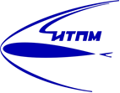 |  |  | 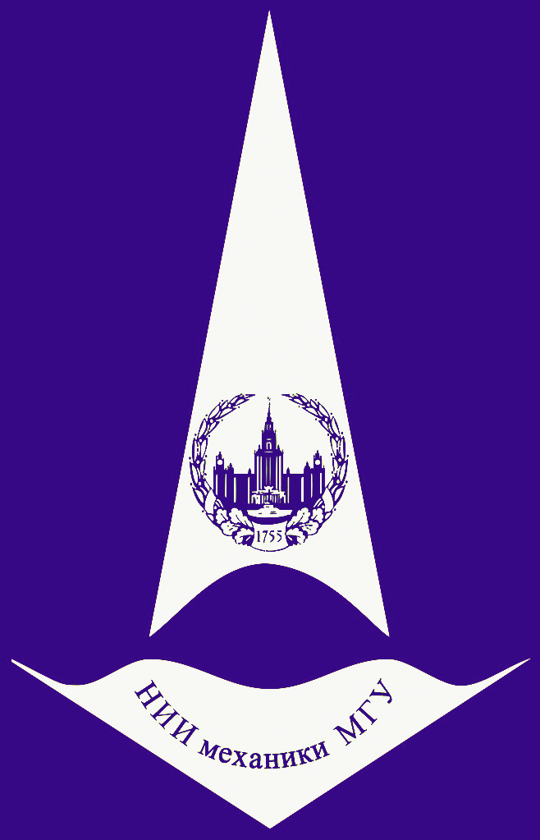
Видеосеминар по аэромеханике
29 октября конференц-зал в 11:00
2019 корп. №8

​​​​​ МАТЕМАТИЧЕСКОЕ МОДЕЛИРОВАНИЕ ГИДРОРАЗРЫВА ПЛАСТА И СМЕЖНЫЕ ВОПРОСЫ ТРАНСПОРТА МНОГОКОМПОНЕНТНЫХ ЖИДКОСТЕЙ
(online - трансляция из ИТПМ СО РАН)
Докладчик: | Головин Сергей Валерьевич (Институт гидродинамики им. М.А. Лаврентьева СО РАН, Новосибирск)
Семинар проходит в режиме телемоста ЦАГИ-ИТПМ СО РАН-СПбПУ-НИИМ МГУ

